Resolución del Pleno del Instituto de Transparencia, Acceso a la Información Pública y Protección de Datos Personales del Estado de México y Municipios, con domicilio en Metepec, Estado de México, de fecha diez de octubre de dos mil dieciocho.

VISTO el expediente formado con motivo del recurso de revisión 02777/INFOEM/IP/RR/2018, promovido por el C. XXXXX XXXXXXX XXXXXX XXXXXX
, en lo sucesivo EL RECURRENTE, en contra de la respuesta emitida por la Fiscalía General de Justicia del Estado de México, en lo sucesivo EL SUJETO OBLIGADO, se procede a dictar la presente resolución con base en lo siguiente:

RESULTANDO

- En fecha diecinueve de junio de dos mil dieciocho, EL RECURRENTE presentó a través del Sistema de Acceso a la Información Mexiquense, en lo subsecuente EL SAIMEX ante EL SUJETO OBLIGADO, la solicitud de acceso a la información pública, a la que se le asignó el número 00400/FGJ/IP/2018, mediante la cual requirió por dicha vía y en copia certificada:

“Solicito versión pública electrónica entregada vía SAIMEX y en copia certificada expedida gratuitamente para la sustanciación de un juicio de amparo, del escrito de petición que me recibió esta autoridad el 12 de enero de 2018, posiblemente registrado con el folio 00603, dirigido al Fiscal General de Justicia, así como su respectiva respuesta. Mediante la solicitud de información 131/FGJ/IP/2018 requerí la misma información pero no se me dio aviso de forma oportuna para alegar sobre su cumplimiento. Requiero la misma información debido a que en las constancias que entrega el sujeto obligado como respuesta a la solicitud 131/FGJ/IP/2018 sólo obra el oficio firmado por el Agente del ministerio público adscrito a la mesa segunda de la fiscalía especializada en combate a la corrupción y no así la Fiscal General de Justicia por lo que no queda claro las circunstancias en que llegó la información de un sujeto obligado a otro siendo que lo que requería en realidad no era la respuesta del ministerio público sino la del Fiscal General respecto de la petición que recibió el 12/01/2018 posiblemente registrado con el folio 00603 y no las diversas constancias de diverso asunto que emiten como respuesta a la solicitud 131/FGJ/IP/2018. Cabe mencionar que en la respuesta a la solicitud 131/FGJ/IP/2018 el sujeto obligado nunca fijó postura respecto de la petición de emitir copias certificadas por lo que aun se me debe una respuesta…” (Sic).

- Con base en el detalle de seguimiento del SAIMEX, se advierte que en fecha veintidós de junio de dos mil dieciocho, la Unidad de Transparencia del SUJETO OBLIGADO turnó mediante requerimiento, el contenido de la solicitud de información al Fiscal Especial en Combate a la Corrupción, en su carácter de Servidor Público Habilitado de la misma, a efecto de que realizara la búsqueda y localización de la información, mismo que fue respondido el día dos de agosto de dos mil dieciocho, tal y como se desprende de las siguientes imágenes :

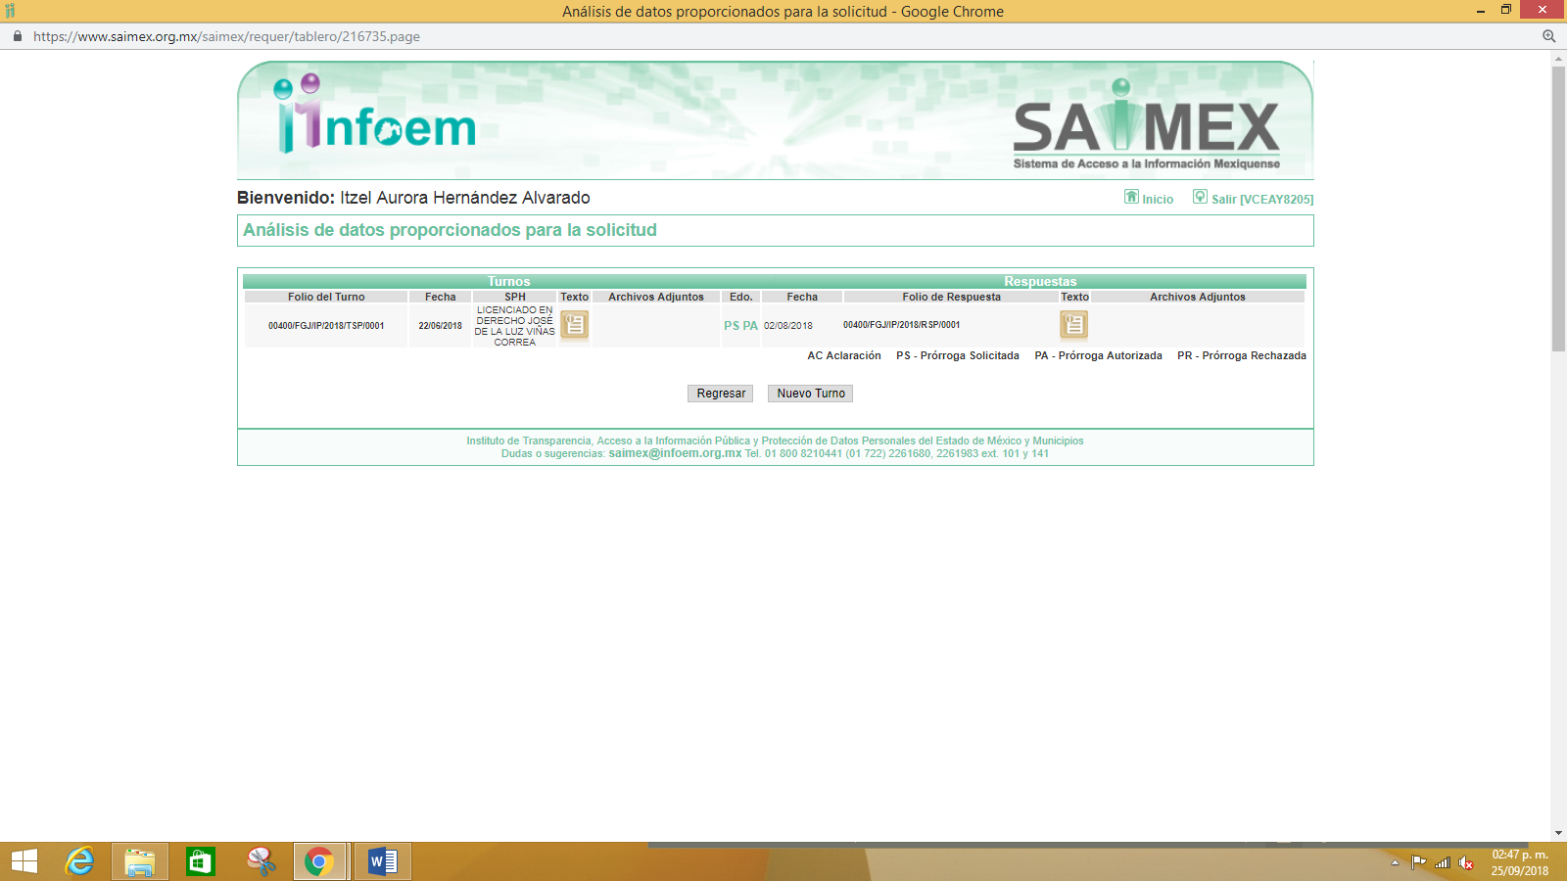
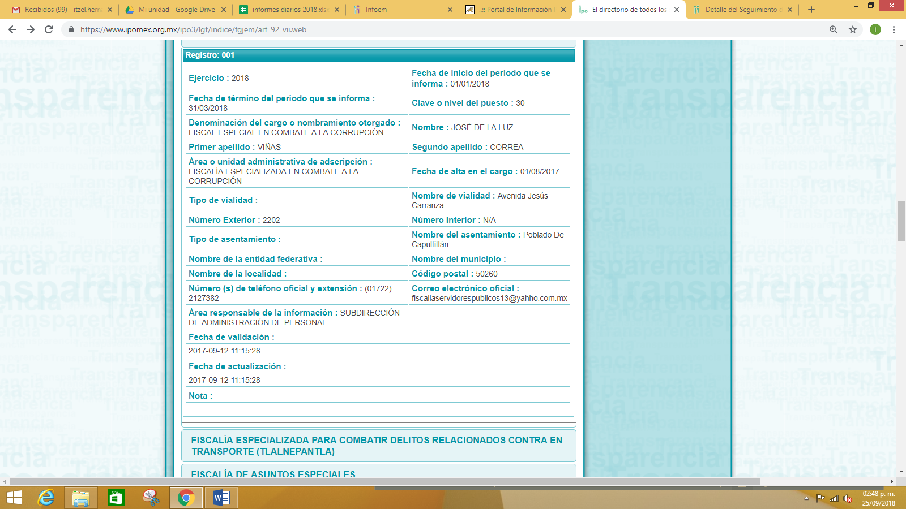

- De las constancias que obran en EL SAIMEX, se advierte que en fecha diez de julio de dos mil dieciocho, EL SUJETO OBLIGADO notificó una prórroga de siete días para dar respuesta a la solicitud de información planteada por EL RECURRENTE, en los siguientes términos:

“Metepec, México a 10 de Julio de 2018
Nombre del solicitante: XXXXX XXXXXXX XXXXXX XXXXXX
Folio de la solicitud: 00400/FGJ/IP/2018

Con fundamento en el artículo 163 de la Ley de Transparencia y Acceso a la Información Pública del Estado de México y Municipios, se le hace de su conocimiento que el plazo de 15 días hábiles para atender su solicitud de información ha sido prorrogado por 7 días en virtud de las siguientes razones:

RESOLUCIÓN DE LA AMPLIACIÓN DE PLAZO PARA LA ENTREGA DE INFORMACIÓN DE LA SOLICITUD 00400/FGJ/IP/2018 El Comité de Transparencia de la Fiscalía General de Justicia del Estado de México, integrado por el M. en A. Jorge Mezher Rage, Oficial Mayor y Titular de la Unidad de Transparencia; la Lic. Claudia Romero Landázuri, Titular del Órgano Interno de Control; y el Lic. Delfino Rodríguez Manzanares, Coordinador de Archivo; tuvieron a bien reunirse siendo las 11:00 horas del día 10 de julio de 2018, en la sala de juntas de la Oficialía Mayor de la Fiscalía antes citada, ubicada en Avenida José María Morelos y Pavón, número 1300 Oriente, Cuarto Piso, Colonia San Sebastián, C.P. 50090, Toluca de Lerdo, Estado de México. CONSIDERANDO I. El Comité de Transparencia de esta Fiscalía General de Justicia del Estado de México, es competente para conocer y resolver respecto de la solicitud y autorización de ampliación de plazo de entrega de información, con fundamento en el artículo 49, fracción II de la Ley de Transparencia y Acceso a la Información Pública del Estado de México y Municipios. La presente resolución, tiene sustento en lo dispuesto por el artículo 163, párrafo segundo de la Ley de Transparencia y Acceso a la Información Pública del Estado de México y Municipios, el cual señala lo siguiente: “Artículo 163. La Unidad de Transparencia deberá notificar la respuesta a la solicitud al interesado en el menor tiempo posible, que no podrá exceder de quince días hábiles, contados a partir del día siguiente a la presentación de aquélla. Excepcionalmente, el plazo referido en el párrafo anterior podrá ampliarse hasta por siete días hábiles más, siempre y cuando existan razones fundadas y motivadas, las cuales deberán ser aprobadas por el Comité de Transparencia, mediante la emisión de una resolución que deberá notificarse al solicitante, antes de su vencimiento. No podrán invocarse como causales de ampliación del plazo motivos que supongan negligencia o descuido del sujeto obligado en el desahogo de la solicitud.” II. Con fecha 19 de junio de 2018, se recibió la solicitud de información presentada por el C. XXXXX XXXXXXX XXXXXX XXXXXX, a través del Módulo de Transparencia y Acceso a la Información Pública, la cual fue registrada bajo el folio 00400/FGJ/IP/2018. III. Con fundamento en lo dispuesto en el artículo 163, párrafo segundo de la Ley de la materia, la solicitud de mérito fue turnada al Servidor Público Habilitado correspondiente, mismo que refiere que se continúa realizando una búsqueda de la información requerida, por lo que solicita una prórroga de siete días hábiles, con la finalidad de dar la debida atención, privilegiando el principio de máxima publicidad. Por lo antes expuesto, este Comité: RESUELVE PRIMERO. Aprobar la ampliación del plazo para la entrega de la información solicitada, por un periodo de siete días hábiles, los cuales correrán del 11 de julio al 2 de agosto de 2018. SEGUNDO. Notifíquese al C. XXXXX XXXXXXX XXXXXX XXXXXX, la aprobación de la ampliación del plazo para dar contestación a su solitud de información. M. EN A. JORGE MEZHER RAGE Oficial Mayor y Titular de la Unidad de Transparencia LIC. CLAUDIA ROMERO LANDÁZURI Titular del Órgano Interno de Control LIC. DELFINO RODRÍGUEZ MANZANARES Coordinador de Archivos YLG/LGCG

MAESTRO EN ADMINISTRACIÓN JORGE ENRÍQUE MEZHER RAGE
Responsable de la Unidad de Transparencia”

- De las constancias que obran en el expediente electrónico del SAIMEX, se advierte que en fecha dos de agosto de dos mil dieciocho, EL SUJETO OBLIGADO dio respuesta a la solicitud de acceso a la información pública requerida por EL RECURRENTE, la cual refirió lo que se inserta a continuación:

“…En respuesta a la solicitud recibida, nos permitimos hacer de su conocimiento que con fundamento en el artículo 53, Fracciones: II, V y VI de la Ley de Transparencia y Acceso a la Información Pública del Estado de México y Municipios, le contestamos que:

Toluca de Lerdo, Estado de México; a 2 de agosto de 2018 Número de oficio: 00764/MAIP/FGJ/2018 XXXXX XXXXXXX XXXXXX XXXXXX Hago referencia al contenido de su solicitud de información pública, presentada el 19 de junio del año 2018, ante el Módulo de Transparencia y Acceso a la Información Pública de la Fiscalía General de Justicia del Estado de México, misma que fue registrada en el Sistema de Acceso a la Información Mexiquense, bajo el folio 00400/FGJ/IP/2018, en la que pide lo siguiente: “Solicito versión pública electrónica entregada vía SAIMEX y en copia certificada expedida gratuitamente para la sustanciación de un juicio de amparo, del escrito de petición que me recibió esta autoridad el 12 de enero de 2018, posiblemente registrado con el folio 00603, dirigido al Fiscal General de Justicia, así como su respectiva respuesta. Mediante la solicitud de información 131/FGJ/IP/2018 requerí la misma información pero no se me dio aviso de forma oportuna para alegar sobre su cumplimiento. Requiero la misma información debido a que en las constancias que entrega el sujeto obligado como respuesta a la solicitud 131/FGJ/IP/2018 sólo obra el oficio firmado por el Agente del ministerio público adscrito a la mesa segunda de la fiscalía especializada en combate a la corrupción y no así la Fiscal General de Justicia por lo que no queda claro las circunstancias en que llegó la información de un sujeto obligado a otro siendo que lo que requería en realidad no era la respuesta del ministerio público sino la del Fiscal General respecto de la petición que recibió el 12/01/2018 posiblemente registrado con el folio 00603 y no las diversas constancias de diverso asunto que emiten como respuesta a la solicitud 131/FGJ/IP/2018. Cabe mencionar que en la respuesta a la solicitud 131/FGJ/IP/2018 el sujeto obligado nunca fijó postura respecto de la petición de emitir copias certificadas por lo que aun se me debe una respuesta...” (SIC) Al respecto, y con fundamento en los artículos 1, 4 y 163 de la Ley de Transparencia y Acceso a la Información Pública del Estado de México y Municipios, esta Fiscalía General de Justicia del Estado de México, hace de su conocimiento que de acuerdo a lo informado por el Fiscal Especializado en Combate a la Corrupción, servidor público habilitado, una vez realizada la búsqueda en los archivos de este órgano público autónomo, se localizó información que da contestación a sus requerimientos en los siguientes términos: Efectivamente con fecha 14 de febrero del presente año, a través de la solicitud registrada con el número de folio 131/FGJ/IP/2018, solicito lo siguiente: “…versión pública electrónica entregada vía SAIMEX y en copia certificada expedida gratuitamente para la sustanciación de un juicio de amparo, del escrito de petición que me recibió esta autoridad el 12 de enero de 2018, posiblemente registrado con el folio 00603, dirigido al Fiscal General de Justicia, así como su respectiva respuesta.” (sic) Con fecha 20 de marzo del mismo año, se dió respuesta a su requerimiento en los siguientes términos: “… después de haber realizado una búsqueda en los archivos de este órgano público autónomo, fue localizado el oficio con número de folio 0603 del Sistema de Control de Gestión, el cual fue remitido por la Vicefiscalía General para su trámite correspondiente a la Fiscalía Especializada en Combate a la Corrupción; sin embargo, para obtener la copia certificada deberá acudir ante la Agencia del Ministerio Público, Mesa Dos, ubicada en Avenida del Trabajo sin número, colonia San Pedro Barrientos, Tlalnepantla, Estado de México, en un horario de 9:00 a 18:00 horas, de lunes a viernes.(sic)” En fecha 21 de marzo de 2018, interpuso el Recurso de Revisión número 00877/INFOEM/IP/RR/2018, al cual recayó la resolución del 3 de mayo de 2018, emitida por el Pleno del Instituto de Transparencia, Acceso a la información Pública y Protección de Datos Personales del Estado de México y Municipios, en la que resolvió lo siguiente: “(…) SEGUNDO. Se REVOCA la respuesta del SUJETO OBLIGADO, y se ordena atienda la solicitud de información pública 00131/FGJ/IP/2018, en términos del Considerando QUINTO y haga entrega al RECUERENTE, en versión pública, vía el SAIMEX y copia certificadas sin costo de lo siguiente: “El escrito de petición registrado con el folio 00603, así como su respectiva respuesta. Debiendo notificar al RECUERENTE el Acuerdo de Clasificación de la información que apruebe su Comité de Transparencia con motivo de la versión pública. A efecto que EL SUJETO OBLIGADO dé pleno cumplimiento respecto de las copias certificadas, procederá a la certificación de los documentos, para que al final elabore la versión pública de los mismos, debiendo informa al RECURRENTE el procedimiento para recoger dichas copias.” (…)” En cumplimiento a la resolución de mérito, esta Fiscalía General de Justicia del Estado de México, le hizo de su conocimiento, vía Sistema de Acceso a la Información Mexiquense (SAIMEX), el Acuerdo de Clasificación de Información Confidencial número 08/2018, aprobado por el Comité de Transparencia de esta Fiscalía General de Justicia del Estado de México, relacionado con el nombre de la persona física, domicilio, teléfono, firma y correo electrónico que aparecen en el escrito registrado con el número de folio 00603 y de su respuesta correspondiente; asimismo, a efecto de que pueda obtener las copias certificadas del escrito antes señalado y su respuesta, en versión pública, se le comunicó que debería acudir a la Unidad de Transparencia de este órgano público autónomo, situada en el segundo piso del Edificio Central de la citada Fiscalía, ubicada en Avenida José María Morelos y Pavón, número 1300 Oriente, colonia San Sebastián, Toluca, Estado de México, en un horario de 9:00 a 18:00 horas, de lunes a viernes, situación que hasta la fecha no ha realizado. Es de señalar, que el solicitante refiere que sólo recibió la respuesta del Agente del Ministerio Público de la mesa dos adscrito a la Fiscalía Especializada en Combate a la Corrupción y no así la del Fiscal General de Justicia, en ese sentido, se le hace saber que la propia Ley de la Fiscalía General de Justicia del Estado de México en sus artículos 21 y 22, fracciones III y IX, le faculta para encomendar a cualquier servidor público de la Fiscalía, el estudio, atención y trámite de los asuntos, dentro de sus atribuciones genéricas, es decir, que los asuntos que se tramitan ante la Fiscalía General pueden ser atendidos por el Fiscal General o por conducto de los Agentes del Ministerio Público, que al efecto designe, atendiendo a las disposiciones de la Ley. Por último, en su petición hace referencia a que en la solicitud 131/FGJ/IP/2018, enfatizó que el sujeto obligado nunca fijó postura respecto de la emisión de las copias certificadas por lo que refiere que aún se le debe esa respuesta; sin embargo, se le reitera que las copias se encuentran a su disposición tal como se le indicó en el oficio número 0612/MAIP/FGJ/2018, de fecha 22 de mayo de 2018; por lo que se concluye que el Fiscal Especializado en Combate a la Corrupción, dio cumplimiento a lo solicitado. Sin otro particular, le reitero la seguridad de mi distinguida consideración. A T E N T A M E N T E M. EN A. MARCOS BERNAL MORÁN DIRECTOR GENERAL DE ADMINISTRACIÓN Suplente del Titular de la Unidad de Transparencia, de conformidad con el oficio número 00467/MAIP/FGJ/2018, de fecha 17 de abril de 2018; y en suplencia del Oficial Mayor, en cumplimiento del oficio número 400LK000/1462/2018, de fecha 25 de julio de 2018. YLG/LGCG.

ATENTAMENTE
MAESTRO EN ADMINISTRACIÓN JORGE ENRÍQUE MEZHER RAGE” (Sic)

- Inconforme con la respuesta del SUJETO OBLIGADO, el seis de agosto de dos mil dieciocho, EL RECURRENTE mediante EL SAIMEX interpuso el recurso de revisión objeto del presente estudio, al que se le asignó el número 02777/INFOEM/IP/RR/2018, en el que señaló como acto impugnado lo siguiente:

“impugno la respuesta.” (Sic)

Asimismo, como razones o motivos de inconformidad:

“En la solicitud de información requerí, entre otras cosas, versión pública electrónica entregada vía SAIMEX y en la respuesta del sujeto obligado no ha entregado la solicitud por dicha vía ni manifestado impedimento para hacerlo, lo cual es un acto irregular: Artículo 54. Salvo que exista impedimento justificado para hacerlo, las dependencias y entidades deberán atender la solicitud de los particulares respecto de la forma de envío de la información solicitada, la cual podrá realizarse por correo certificado o mensajería, con acuse de recibo, siempre y cuando los solicitantes hayan cubierto o cubran el servicio respectivo. En la solicitud requerí la respuesta del sujeto obligado respecto de una petición que éste recibió, en respuesta el sujeto obligado refiere que le encargó el asunto a un subordinado, de lo que se infiere que existen documentales que expresan la voluntad respecto del titular respecto de la petición y que pueden ser interpretadas como respuesta, cabe señalar que la voluntad de los subordinados puede no reflejar la voluntad del superior jerárquico por lo que no estoy cuestionando el actuar del subordinado ya que ese es el trabajo del superior jerárquico y sujeto obligado, negarme dichas documentales es un acto irregular.” (Sic)

- En fecha seis de agosto de dos mil dieciocho, el recurso de que se trata se envió electrónicamente al Instituto de Transparencia, Acceso a la Información Pública y Protección de Datos Personales del Estado de México y Municipios y con fundamento en el artículo 185 fracción I de la Ley de Transparencia y Acceso a la Información Pública del Estado de México y Municipios, se turnó, a través del SAIMEX, a la Comisionada EVA ABAID YAPUR, a efecto de que decretara su admisión o desechamiento.

- En fecha diez de agosto de dos mil dieciocho, atento a lo dispuesto en el artículo 185, fracciones I, II y IV de la Ley de Transparencia y Acceso a la Información Pública del Estado de México y Municipios, se acordó la admisión a trámite del referido recurso de revisión, así como la integración del expediente respectivo, mismo que se puso a disposición de las partes, para que en el plazo máximo de siete días hábiles, EL RECURRENTE realizara manifestaciones, alegatos y ofreciera las pruebas que a su derecho conviniera y, en el caso del SUJETO OBLIGADO, para que exhibiera el Informe Justificado correspondiente.

- De las constancias que obran en el SAIMEX, se advierte que EL RECURRENTE en fecha veintitrés de agosto de dos mil dieciocho, exhibió sus alegatos correspondientes mediante archivo electrónico bórrame.pdf, como se muestra a continuación:

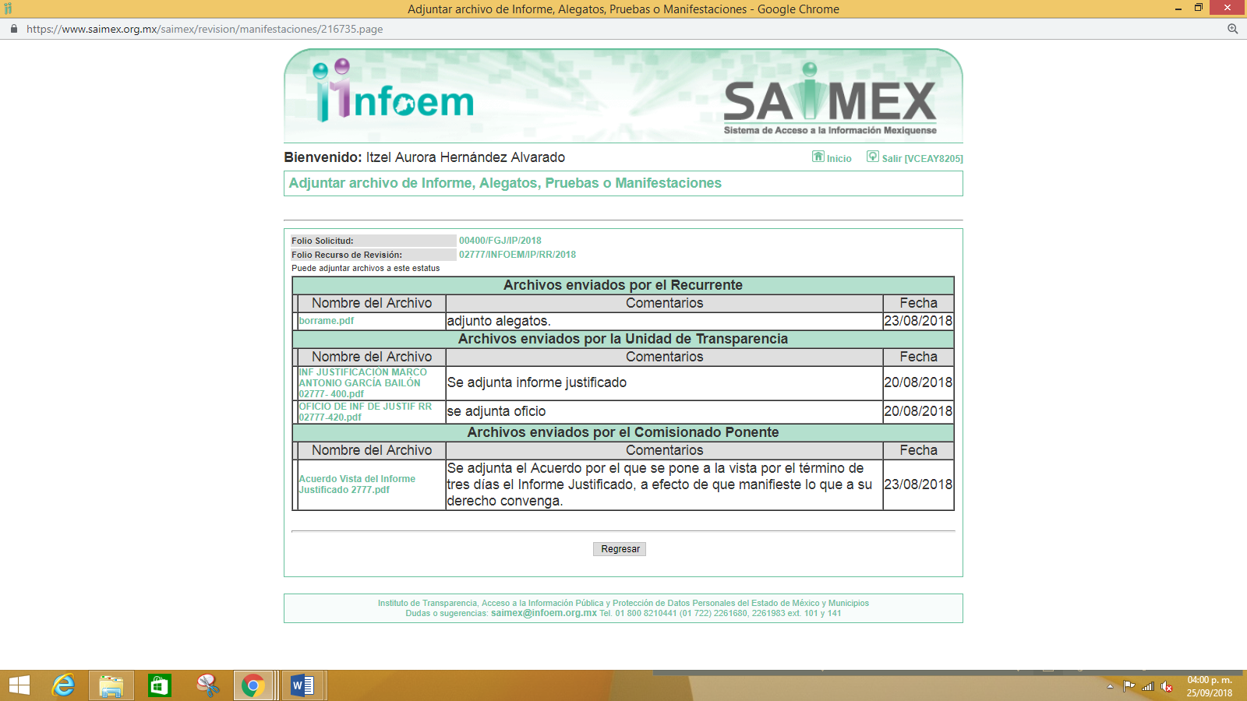

Por su parte, el veinte de agosto de dos mil dieciocho, EL SUJETO OBLIGADO exhibió el Informe Justificado correspondiente, adjuntando los archivos electrónicos denominados INF JUSTIFICACIÓN XXXXX XXXXXXX XXXXXX XXXXXX 02777- 400.pdf, OFICIO DE INF DE JUSTIF RR 02777-420.pdf mismos que fueron puestos a la vista del RECURRENTE en fecha veintitrés de agosto de dos mil dieciocho en razón de que si bien éste ratificó su respuesta, aportó mayores elementos que permiten dar certeza jurídica a la particular, actualizando lo previsto en la fracción III del artículo 185 de la Ley de Transparencia y Acceso a la Información Pública del Estado de México y Municipios, como se aprecia a continuación:
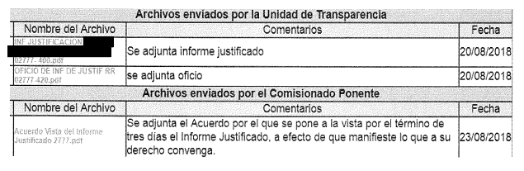

- Una vez analizado el estado procesal que guarda el expediente, en fecha cinco de septiembre de dos mil dieciocho, la Comisionada Ponente acordó el cierre de instrucción, así como la remisión del mismo a efecto de ser resuelto, de conformidad con lo establecido en el artículo 185, fracciones VI y VIII de la Ley de Transparencia y Acceso a la Información Pública del Estado de México y Municipios.

- En fecha veinticuatro de septiembre de dos mil dieciocho, la Comisionada Ponente acordó ampliar el plazo para resolver el recurso de revisión de mérito, por un periodo de hasta quince días hábiles, de conformidad con el artículo 181 tercer párrafo de la Ley de Transparencia y Acceso a la Información Pública del Estado de México y Municipios;

CONSIDERANDO

- Competencia. Este Instituto de Transparencia, Acceso a la Información Pública y Protección de Datos Personales del Estado de México y Municipios, es competente para conocer y resolver el presente recurso, conforme a lo dispuesto en los artículos 6 Apartado A de la Constitución Política de los Estados Unidos Mexicanos; 5, párrafos vigésimo, vigésimo primero y vigésimo segundo, fracciones IV y V de la Constitución Política del Estado Libre y Soberano de México; 2, fracción II, 13, 29, 36, fracciones I y II, 176, 178, 179, 181, párrafo tercero y 185 de la Ley de Transparencia y Acceso a la Información Pública del Estado de México y Municipios; y 9, fracciones I y XXIV y 11 del Reglamento Interior del Instituto de Transparencia, Acceso a la Información Pública y Protección de Datos Personales del Estado de México y Municipios.

- Interés. El recurso de revisión fue interpuesto por parte legítima en atención a que fue presentado por EL RECURRENTE, quien formuló la solicitud de información pública número 00400/FGJ/IP/2018.

- Oportunidad. El recurso de revisión fue interpuesto dentro del plazo de quince días hábiles contados a partir del día siguiente al que EL RECURRENTE tuvo conocimiento de la respuesta impugnada, tal y como lo prevé el artículo 178 de la Ley de Transparencia y Acceso a la Información Pública del Estado de México y Municipios, que establece:

“Artículo 178. El solicitante podrá interponer, por sí mismo o a través de su representante, de manera directa o por medios electrónicos, recurso de revisión ante el Instituto o ante la Unidad de Transparencia que haya conocido de la solicitud dentro de los quince días hábiles, siguientes a la fecha de la notificación de la respuesta.

A falta de respuesta del sujeto obligado, dentro de los plazos establecidos en esta Ley, a una solicitud de acceso a la información pública, el recurso podrá ser interpuesto en cualquier momento, acompañado con el documento que pruebe la fecha en que presentó la solicitud.
En el caso de que se interponga ante la Unidad de Transparencia, ésta deberá remitir el recurso de revisión al Instituto a más tardar al día siguiente de haberlo recibido.”

En esa tesitura, atendiendo a que EL SUJETO OBLIGADO notificó la respuesta a la solicitud de información pública el día dos de agosto de dos mil dieciocho; así, el plazo de quince días hábiles que el artículo 178 de la Ley de la materia otorga al RECURRENTE para presentar el recurso de revisión, transcurrió del tres de agosto al veintitrés de agosto de dos mil dieciocho, sin contemplar en el cómputo los días cuatro, cinco, once, doce, dieciocho y diecinueve de agosto, por corresponder a sábados y domingos, considerados como días inhábiles, en términos del artículo 3 fracción X de la Ley de Transparencia y Acceso a la Información Pública del Estado de México y Municipios.

En ese tenor, si el recurso de revisión que nos ocupa, se interpuso el día seis de agosto de dos mil dieciocho, éste se encuentra dentro de los márgenes temporales previstos en el artículo 178 de la Ley de Transparencia y Acceso a la Información Pública del Estado de México y Municipios y, por tanto, su interposición se considera oportuna.

- Procedibilidad. Del análisis efectuado, se advierte la procedibilidad del presente recurso de revisión, en razón de acreditación plena de todos y cada uno de los elementos formales exigidos por el artículo 180 de la Ley de Transparencia y Acceso a la Información Pública del Estado de México y Municipios, en atención a que fue presentado mediante el formato visible en EL SAIMEX.

- Análisis de la causal de sobreseimiento. Una vez determinada la vía sobre la que versará el presente Recurso y previa revisión del expediente electrónico formado en EL SAIMEX por motivo de la solicitud de información referida y del recurso a que da origen, se advierte que EL RECURRENTE requirió del SUJETO OBLIGADO lo siguiente:

“Solicito versión pública electrónica entregada vía SAIMEX y en copia certificada expedida gratuitamente para la sustanciación de un juicio de amparo, del escrito de petición que me recibió esta autoridad el 12 de enero de 2018, posiblemente registrado con el folio 00603, dirigido al Fiscal General de Justicia, así como su respectiva respuesta. Mediante la solicitud de información 131/FGJ/IP/2018 requerí la misma información pero no se me dio aviso de forma oportuna para alegar sobre su cumplimiento. Requiero la misma información debido a que en las constancias que entrega el sujeto obligado como respuesta a la solicitud 131/FGJ/IP/2018 sólo obra el oficio firmado por el Agente del ministerio público adscrito a la mesa segunda de la fiscalía especializada en combate a la corrupción y no así la Fiscal General de Justicia por lo que no queda claro las circunstancias en que llegó la información de un sujeto obligado a otro siendo que lo que requería en realidad no era la respuesta del ministerio público sino la del Fiscal General respecto de la petición que recibió el 12/01/2018 posiblemente registrado con el folio 00603 y no las diversas constancias de diverso asunto que emiten como respuesta a la solicitud 131/FGJ/IP/2018. Cabe mencionar que en la respuesta a la solicitud 131/FGJ/IP/2018 el sujeto obligado nunca fijó postura respecto de la petición de emitir copias certificadas por lo que aun se me debe una respuesta..”. (Sic)

Así, como se indicó en el Resultando IV de la presente resolución, EL SUJETO OBLIGADO se pronunció respecto de la información solicitada, informándole al solicitante que la misma se encuentra disponible en términos de lo dispuesto en la resolución del recurso de revisión 00877/INFOEM/IP/RR/2018, el cual fue interpuesto ante el SUJETO OBLIGADO por la misma persona que interpuso el que nos ocupa, por lo que el ahora RECURRENTE procedió a interponer el recurso de revisión.

En ese sentido, la procedencia del recurso de revisión resulta ser una cuestión de previo y especial pronunciamiento, es decir, antes de entrar al fondo de la Litis planteada, deben actualizarlo alguno de los supuestos de procedencia, y, a su vez, tampoco debe actualizar los supuestos de improcedencia del mismo.

Así las cosas, el artículo 195, fracción I del Código de Procedimientos Administrativos del Estado de México, de aplicación supletoria, previamente citado, precisa que el recurso de revisión resulta improcedente en aquellos casos, en que se interponga el mismo en contra de actos que hayan sido impugnados en un recurso administrativo anterior, siempre que exista una resolución ejecutoria que decidiera el asunto planteado.

En esa tesitura, en el presente recurso de revisión se actualiza dicha hipótesis normativa, en razón de que la información requerida, ya fue impugnada mediante el recurso de revisión 00877/INFOEM/IP/RR/2018, del cual recayó la resolución del Pleno de este Instituto en la Décima Sexta Sesión Ordinaria celebrada el 3 de mayo de 2018, resuelto en los términos siguientes:

“PRIMERO. Resultan fundadas las razones o motivos de inconformidad hechas valer por EL RECURRENTE, en términos del Considerando QUINTO de la presente Resolución.

SEGUNDO. Se REVOCA la respuesta del SUJETO OBLIGADO, y se ordena atienda la solicitud de información pública 00131/FGJ/IP/2018, en términos del Considerando QUINTO y, haga entrega al RECURRENTE, en versión pública, vía el SAIMEX y copias certificadas sin costo de lo siguiente:

“El escrito de petición registrado con el folio 00603, así como su respectiva respuesta.

Debiendo notificar al RECURRENTE el Acuerdo de Clasificación de la información que apruebe su Comité de Transparencia con motivo de la versión pública.

A efecto de que EL SUJETO OBLIGADO dé pleno cumplimiento respecto de las copias certificadas, procederá a la certificación de los documentos, para que al final elabore la versión pública de los mismos, debiendo informar al RECURRENTE el procedimiento para recoger dichas copias.”

TERCERO. Notifíquese al Titular de la Unidad de Transparencia del SUJETO OBLIGADO, para que conforme a los artículos 186 último párrafo y 189 párrafo segundo de la Ley de Transparencia y Acceso a la Información Pública del Estado de México y Municipios, dé cumplimiento a lo ordenado dentro del plazo de diez días hábiles, debiendo informar a este Instituto en un plazo de tres días hábiles siguientes sobre el cumplimiento dado a la presente resolución.

CUARTO. Notifíquese al RECURRENTE la presente resolución.

QUINTO. Hágase del conocimiento al RECURRENTE, que de conformidad con lo establecido en el artículo 196 de la Ley de Transparencia y Acceso a la Información Pública del Estado de México y Municipios, podrá impugnarla vía Juicio de Amparo en los términos de las leyes aplicables.

SEXTO. Gírese oficio al Titular de la Contraloría Interna y Órgano de Control y Vigilancia de este Instituto, de conformidad con el artículo 190 de la Ley de Transparencia y Acceso a la Información Pública del Estado de México y Municipios determine lo conducente, en términos del Considerando QUINTO de la presente resolución.

Luego, de la transcripción anterior, se observa que en el medio de impugnación 00877/INFOEM/IP/RR/2018 se impugnó con antelación la entrega de la información consistente en el escrito de petición registrado con el folio 00603, así como su respectiva respuesta.

Asimismo, de la resolución en comento se observa que al hoy RECURRENTE se le otorgó un plazo para la impugnación de la misma, vía Juicio de Amparo, en términos del 196 de la Ley de Transparencia y Acceso a la Información Pública del Estado de México y Municipios, el cual, en términos de los artículos 17 y 22 de la Ley de Amparo, Reglamentaria de los artículos 103 y 107 de la Constitución Política de los Estados Unidos Mexicanos, corresponde a 15 días hábiles contados a partir del día siguiente, al que haya sido notificado la resolución respectiva.

Así, en el presente caso, de conformidad a las constancias del SAIMEX, se advierte la resolución recaída al recurso de revisión 00877/INFOEM/IP/RR/2018 le fue notificada al RECURRENTE, en fecha 8 de mayo de 2018, como se aprecia de la siguiente imagen:

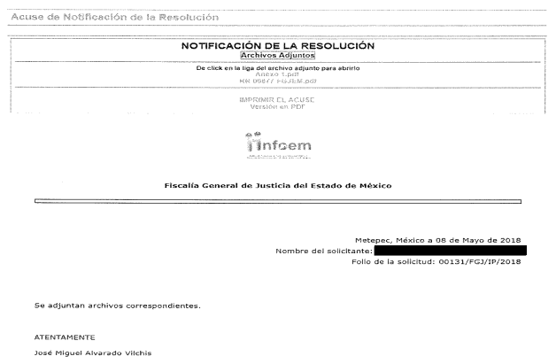
En consecuencia, el plazo de 15 días hábiles otorgado al RECURRENTE, para su impugnación feneció el 29 de mayo de 2018, sin que se tenga conocimiento por parte de este Instituto, que la resolución en comento, haya sido controvertida vía Juicio de Amparo, por lo que debe considerarse que ha causado estado, es decir, puede concluirse jurídicamente existe una resolución ejecutoria que decidió el asunto planteado.

Atento a dicha consideración, se advierte que el presente recurso de revisión se actualizan las hipótesis jurídicas, previstas en los artículos 195, fracción I y 196, fracción II del Código de Procedimientos Administrativos del Estado de México, de aplicación supletoria, en términos del artículo 195 de la Ley de Transparencia y Acceso a la Información Pública del Estado de México y Municipios, los cuales se insertan a continuación:

Ley de Transparencia y Acceso a la Información Pública del Estado de México y Municipios

Artículo 195. En la tramitación del recurso de revisión se aplicarán supletoriamente las disposiciones contenidas en el Código de Procedimientos Administrativos del Estado de México.

Código de Procedimientos Administrativos del Estado de México

Artículo 195.- Es improcedente el recurso:

I. Contra actos que hayan sido impugnados en un anterior recurso administrativo o en un proceso jurisdiccional, siempre que exista resolución ejecutoria que decida el asunto planteado;
Artículo 196.- Será sobreseido el recurso cuando:
…
II. Durante el procedimiento apareciere o sobreviniere alguna de las causas de improcedencia del recurso;

(Énfasis añadido)

De dichos preceptos se desprende que, el medio de controversia será sobreseído cuando durante la tramitación del procedimiento apareciere una causal de improcedencia, lo cual nos remite de manera particular, a la causal que alude a que es improcedente cuando los actos ya hayan sido impugnados por el mismo RECURRENTE, en otro medio de defensa en que ya se haya dictado resolución ejecutoria que decida el fondo del asunto.

Al respecto, conviene hacer mención de manera ilustrativa de lo que señala el artículo 1.205 del Código de Procedimientos Civiles del Estado de México, que establece que hay cosa juzgada cuando la sentencia ha causado estado; en otras palabras, adquiere la calidad de cosa juzgada cuando el caso planteado en un proceso ha sido definitivamente resuelto en otro anterior mediante resolución firme, con lo cual se salvaguarda el principio de seguridad jurídica, que evita la interposición de recursos sucesivos sobre cuestiones que ya han sido resueltas.

De lo anterior se hace necesario citar en su literal el contenido de los artículos 1.206, 1.207 y 1.208 del Código de Procedimientos Civiles del Estado de México:

“Indiscutibilidad de la cosa juzgada
Artículo 1.206.- La cosa juzgada es la sentencia que constituye verdad legal, contra ella no se admite recurso ni prueba que pueda discutirla, modificarla, revocarla o anularla, salvo los casos expresamente determinados por la ley.
Elementos de la cosa juzgada

Artículo 1.207.- Para que la cosa juzgada surta efecto en otro juicio, es necesario que entre el caso resuelto por la sentencia y aquel en que sea invocada, concurra identidad en las cosas, las causas, las personas de los litigantes.

Identidad de personas en la cosa juzgada
Artículo 1.208.- Se entiende que hay identidad de personas siempre que los litigantes del segundo juicio, sean causahabientes de los que contendieron en el anterior o estén unidos a ellos por solidaridad o indivisibilidad de las prestaciones entre los que tienen derecho a exigirlas u obligación de satisfacerlas.”

(Énfasis añadido)

Dentro de esta perspectiva y toda vez que quedo claro que cuando se habla de cosa juzgada exige que se trate no sólo del mismo acto, disposición o actuación material, sino también de la misma pretensión u otra sustancialmente idéntica a la que fue objeto del proceso anterior y, considerando que la causa petendi o el petitum del acto impugnado en el presente recurso de revisión y en el 00877/INFOEM/IP/RR/2018, radica en la misma materia; con la única finalidad de que no exista invariabilidad de lo fallado en la resolución ejecutoriada, se estima necesario la aplicación de las casuales de improcedencia y de sobreseimiento del Código aplicado supletoriamente antes transcritas, a fin de que no se pronuncien resoluciones contradictorias que alteren la estabilidad y seguridad del goce del RECURRENTE, lo cual constituye un derecho humano consistente en la seguridad jurídica que se encuentra contenido en los artículos 16 de la Constitución Política de los Estados Unidos Mexicanos y 25, numerales 1 y 2 de la Convención América de Derechos Humanos.

Sirve de sustento a lo anterior, la Tesis Aislada 1a. XCV/2016 (10a.) de la Décima Época de la Primera Sala de la suprema corte de Justicia de la Nación, que es del tenor literal siguiente:

“COSA JUZGADA. EL ARTÍCULO 61, FRACCIÓN XI, DE LA LEY DE AMPARO QUE LA PREVÉ COMO CAUSA DE IMPROCEDENCIA DEL JUICIO RELATIVO, ES COMPATIBLE CON EL DERECHO A LA SEGURIDAD JURÍDICA. Conforme al precepto y porción normativa señalados, el principio de cosa juzgada opera en el juicio de amparo para actualizar una causa de improcedencia cuando existiendo una ejecutoria dictada en un juicio constitucional previo, se promueva uno nuevo en el que exista identidad de quejosos, autoridades responsables y actos reclamados, aunque las violaciones reclamadas sean diversas; figura que no sólo se actualiza cuando en la sentencia se haya resuelto sobre la constitucionalidad o inconstitucionalidad de los actos reclamados, sino también cuando se ha determinado su inatacabilidad a través de un diverso juicio constitucional, siempre que tal determinación se haya realizado en atención a razones o circunstancias que hagan inejercitable la acción de amparo de modo absoluto, con independencia del juicio en que se haya efectuado, pues esta situación no puede desconocerse en un nuevo juicio constitucional; lo que es compatible con la garantía de seguridad jurídica, pues el propósito de la figura de la cosa juzgada es revelar las condiciones terminantes en que habrá de concluir un asunto jurisdiccional, con lo que se dotará de certeza jurídica a la decisión definitiva asumida y a los intervinientes en el juicio respecto de las consecuencias derivadas del caso, toda vez que el respeto a la decisión judicial constituye un pilar del estado de derecho como fin último de la impartición de justicia.” (Sic)

(Énfasis añadido)

Siendo suficiente lo anterior, para denotar que se está en imposibilidad de realizar el análisis de las cuestiones de fondo que fueron planteadas por EL RECURRENTE, máxime que para el caso de hacerlo, es decir, de realizar el análisis de fondo del requerimiento relacionado con el presente recurso ante el hecho de que ya fue materia de estudio y resolución por este Instituto a través del recurso de revisión número 00877/INFOEM/IP/RR/2018, un segundo fallo carecería de eficacia jurídica, con la posibilidad además de incurrir en contradicción de resoluciones.

En consecuencia, con el fin de evitar la duplicidad de resoluciones sobre un mismo tema se estima procedente omitir el estudio de fondo, puesto que ya hubo pronunciamiento de este Pleno al respecto; máxime que la misma controversia no puede ser decidida más de una vez y tampoco puede estar, simultáneamente, pendiente más de una relación procesal entre las mismas personas acerca del mismo objeto.

Así, por lo anteriormente expuesto, esta Ponencia resolutora determina SOBRESEER el presente recurso de revisión, al actualizarse los artículos 195, fracción I y 196, fracción II del Código de Procedimientos Administrativos del Estado de México, de aplicación supletoria.

Por otra parte, esta Ponencia considera necesario precisar que en términos del artículo 176 de la Ley de Transparencia y Acceso a la Información Pública del Estado de México y Municipios, el recurso de revisión es la garantía secundaria mediante la cual se pretende reparar cualquier posible afectación al derecho de acceso a la información pública de los particulares, en términos de la legislación aplicable, ya que no se trata de un medio por el cual se pretenda realizar una nueva petición de información, con motivo del incumplimiento de una resolución emitida por el propio Instituto.

Finalmente, se hace del conocimiento al RECURRENTE, que en términos del Capítulo VI de la Ley de Transparencia y Acceso a la Información Pública del Estado de México y Municipios, la existencia de un procedimiento, mediante el cual se hacen cumplir los fallos pronunciados por el Pleno de este Órgano Garante, por lo cual se le orienta a seguir las vías legales establecidas en la legislación aplicable, a efecto de pueda ser colmado su derecho de acceso a la información pública.

Por otro lado, cabe precisar que esta Ponencia no se pronuncia acerca del acto impugnado y las razones o motivos de inconformidad, pues como quedó asentado en líneas anteriores, el presente ocurso ha quedado sin materia, lo que impide estudiar y pronunciarse al respecto.

Por analogía, se cita la Tesis emitida por el Séptimo Tribunal Colegiado en Materia Civil del Primer Circuito que en su literalidad, establece lo siguiente:

“SOBRESEIMIENTO EN EL JUICIO DE AMPARO DIRECTO. IMPIDE EL ESTUDIO DE LAS VIOLACIONES PROCESALES PLANTEADAS EN LOS CONCEPTOS DE VIOLACIÓN. El sobreseimiento en el juicio de amparo directo provoca la terminación de la controversia planteada por el quejoso en la demanda de amparo, sin hacer un pronunciamiento de fondo sobre la legalidad o ilegalidad de la sentencia reclamada. Por consiguiente, si al sobreseerse en el juicio de amparo no se pueden estudiar los planteamientos que se hacen valer en contra del fallo reclamado, tampoco se deben analizar las violaciones procesales propuestas en los conceptos de violación, dado que, la principal consecuencia del sobreseimiento es poner fin al juicio de amparo sin resolver la controversia en sus méritos.
SÉPTIMO TRIBUNAL COLEGIADO EN MATERIA CIVIL DEL PRIMER CIRCUITO.
Amparo directo 699/2008. Mariana Leticia González Steele. 13 de noviembre de 2008. Unanimidad de votos. Ponente: Sara Judith Montalvo Trejo. Secretario: Arnulfo Mateos García.”

Así, con fundamento en lo prescrito en los artículos 5, párrafos vigésimo, vigésimo primero y vigésimo segundo, fracciones IV y V de la Constitución Política del Estado Libre y Soberano de México; 2, fracción II, 9, 29, 36, fracciones I y II, 176, 178, 179, 181, 185, fracción I, 186 y 188 de la Ley de Transparencia y Acceso a la Información Pública del Estado de México y Municipios, este Pleno:

R E S U E L V E

PRIMERO. Se SOBRESEE el recurso de revisión número 02777/INFOEM/IP/RR/2018 por quedarse sin materia, por lo tanto estese a lo dispuesto en el diverso 00877/INFOEM/IP/RR/2018, en términos del considerando QUINTO de la presente resolución.

SEGUNDO. Notifíquese la presente resolución al Titular de la Unidad de Transparencia del SUJETO OBLIGADO para su conocimiento.

TERCERO. Notifíquese al RECURRENTE la presente resolución.

CUARTO. Hágase del conocimiento al RECURRENTE que de conformidad con lo establecido en el artículo 196 de la Ley de Transparencia y Acceso a la Información Pública del Estado de México y Municipios, podrá impugnarla vía Juicio de Amparo en los términos de las leyes aplicables.

ASÍ LO RESUELVE, POR UNANIMIDAD DE VOTOS, EL PLENO DEL INSTITUTO DE TRANSPARENCIA, ACCESO A LA INFORMACIÓN PÚBLICA Y PROTECCIÓN DE DATOS PERSONALES DEL ESTADO DE MÉXICO Y MUNICIPIOS, CONFORMADO POR LOS COMISIONADOS ZULEMA MARTÍNEZ SÁNCHEZ; EVA ABAID YAPUR; JOSÉ GUADALUPE LUNA HERNÁNDEZ; JAVIER MARTÍNEZ CRUZ Y LUIS GUSTAVO PARRA NORIEGA; EN LA TRIGÉSIMA SÉPTIMA SESIÓN ORDINARIA CELEBRADA EL DIEZ DE OCTUBRE DE DOS MIL DIECIOCHO, ANTE EL SECRETARIO TÉCNICO DEL PLENO, ALEXIS TAPIA RAMÍREZ.
Zulema Martínez Sánchez
Comisionada Presidenta
(RÚBRICA)
Eva Abaid Yapur  Comisionada  (RÚBRICA) | José Guadalupe Luna Hernández  Comisionado  (RÚBRICA)
Javier Martínez Cruz  Comisionado  (RÚBRICA) | Luis Gustavo Parra Noriega  Comisionado  (RÚBRICA)
Alexis Tapia Ramírez
Secretario Técnico del Pleno
(RÚBRICA)

Esta hoja corresponde a la resolución de diez de octubre de dos mil dieciocho, emitida en el recurso de revisión número 02777/INFOEM/IP/RR/2018.
YSM/ATU

